**LAPORAN PRAKTIKUM TEKNIK PEMROGRAMAN :**

**JUNIT TEST DRIVEN DEVELOPMENT**

**POLITEKNIK NEGERI BANDUNG**

**FAKULTAS TEKNIK KOMPUTER DAN INFORMATIKA**

**PROGRAM STUDI D4 TEKNIK INFORMATIKA**

Jl. Gegerkalong Hilir, Ciwaruga, Kec. Parongpong, Kabupaten Bandung Barat, Jawa Barat 40559  
 **HASIL TEST DRIVEN**

1. Listing 20.1 Passanger Class   
   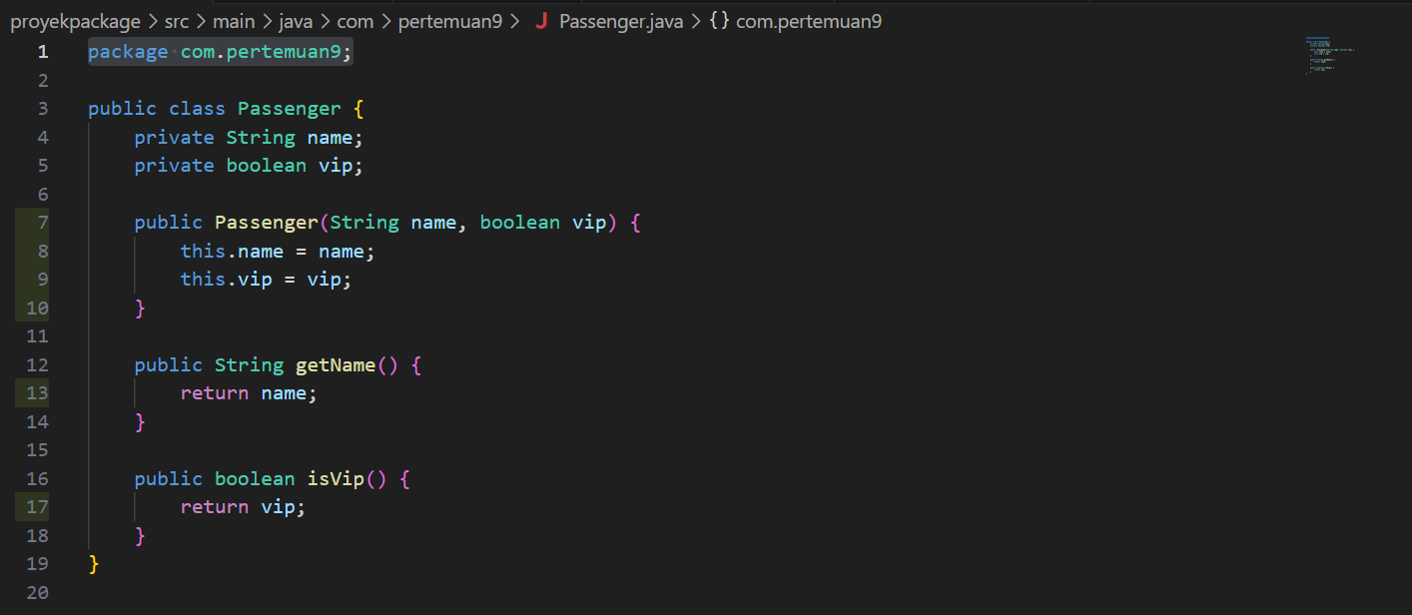

Kelas Passenger yang ada pada kode tersebut bertujuan untuk merepresentasikan entitas penumpang dalam sebuah sistem, seperti dalam konteks transportasi atau pemesanan tiket. Kelas ini memiliki dua atribut utama, yaitu nama penumpang dan status apakah penumpang tersebut termasuk dalam kategori VIP atau tidak.

1. Listing 20.2 Flight Class  
   A screen shot of a computer program

   AI-generated content may be incorrect.

Kelas Flight yang ada dalam kode tersebut dirancang untuk merepresentasikan penerbangan dengan berbagai detail terkait penumpang dan jenis penerbangan. Kelas ini memiliki beberapa atribut dan metode yang berfungsi untuk mengelola data penerbangan, di antaranya adalah ID penerbangan, tipe penerbangan (seperti ekonomi atau bisnis), serta daftar penumpang yang terdaftar pada penerbangan tersebut.

1. Listing 20.3 Airport Class, including the Main Method  
   A screen shot of a computer program

   AI-generated content may be incorrect.  
     
   Ini menunjukkan bahwa Java tidak dapat menginstansiasi objek dari kelas Flight. Jadi dilakukan sebuah perbaikan seperti berikut ini :   
     
   A screen shot of a computer program

   AI-generated content may be incorrect.
2. unit 5 Dependencies added to the pom.xml   
     
   A screen shot of a computer program

   AI-generated content may be incorrect.

Maven yang saya gunakan adalah 3.9 dan saat saya mencar referensi ternyata kompatibel dengan JUnit versi 5.8.2. karena jika menggunakan JUnit versi 5.10.0 maka program akan error dan tidak dapat dijalankan.

1. Testing the business logic for an economic flight  
     
   A screenshot of a computer program

   AI-generated content may be incorrect.  
     
   Dari gambar diatas menunjukan hasil logic dari economy flight dengan presentase seperti diatas ini, dan hasil run terminal dari program ini menunjukan sukses.
2. Testing the business logic for an business flight  
   A screenshot of a computer program

   AI-generated content may be incorrect.

Dari gambar diatas menunjukan hasil logic dari business flight dengan presentase seperti diatas ini, dan hasil run terminal dari program ini menunjukan sukses.

1. Abstract Flight class, the basis of the hierarchy  
   A screenshot of a computer program

   AI-generated content may be incorrect.  
     
   Terjadi error karena tidak memiliki import yang dierpulkan oleh program, jadi dilakukan perbaikan seperti dibawah ini :   
     
   A screen shot of a computer program

   AI-generated content may be incorrect.
2. EconomyFlight class, extending the abstract Flight class  
   A screenshot of a computer program

   AI-generated content may be incorrect.
3. BusinessFlight class, extending the abstract Flight class  
   A screen shot of a computer program

   AI-generated content may be incorrect.
4. Refactoring propagation into the AirportTest class  
   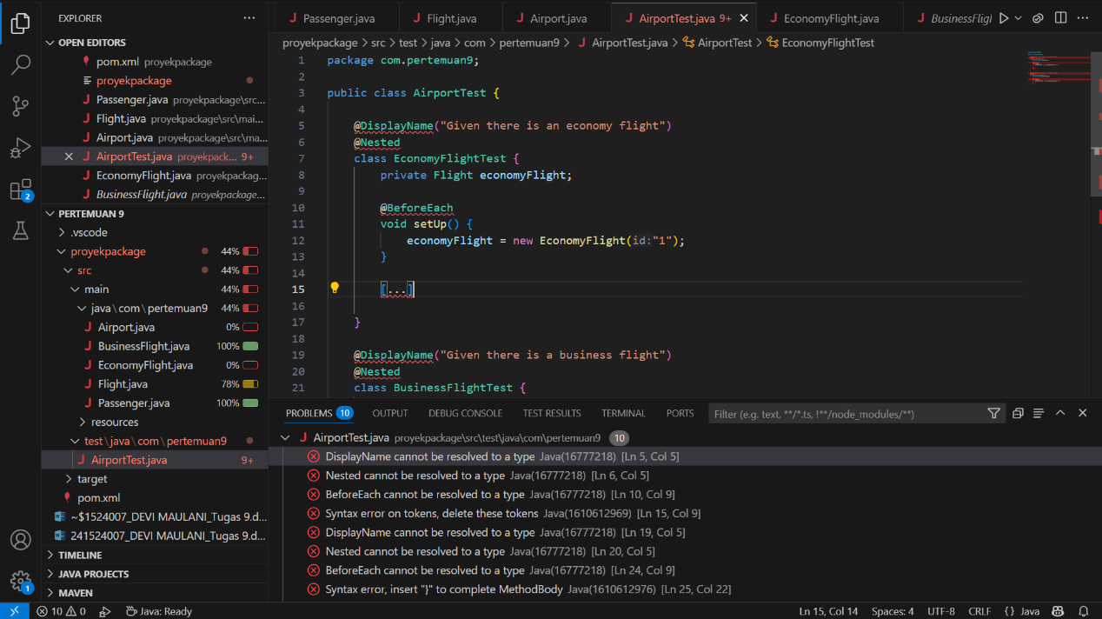

Terdapat beberapa error yang menyebabkan program tidak dapat di run dan tidak dapat melakukan testing, sehingga dilakukan perbaikan seperti dibawah ini:

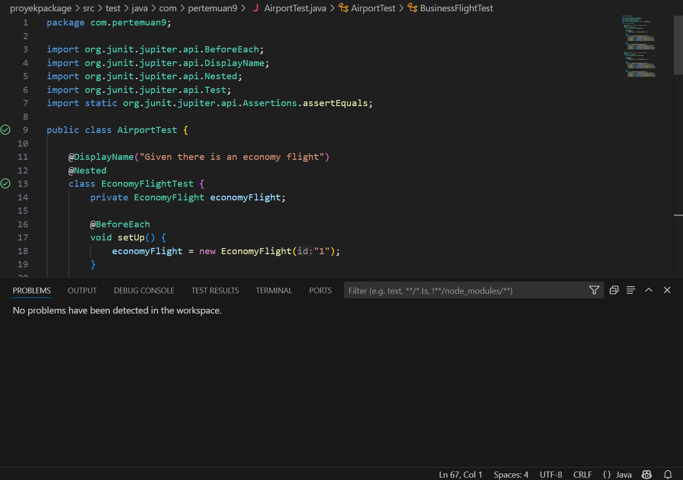  
  
Menambahkan beberapa import yang sebelumnya belum tersedia untuk kebutuhan program, jadi hal tersebut membuat error untuk semua proses yang ada didalamnya. Dan setelah dilakukan perbaikan maka AirportTest dapat dilakukan ujicoba.   
  
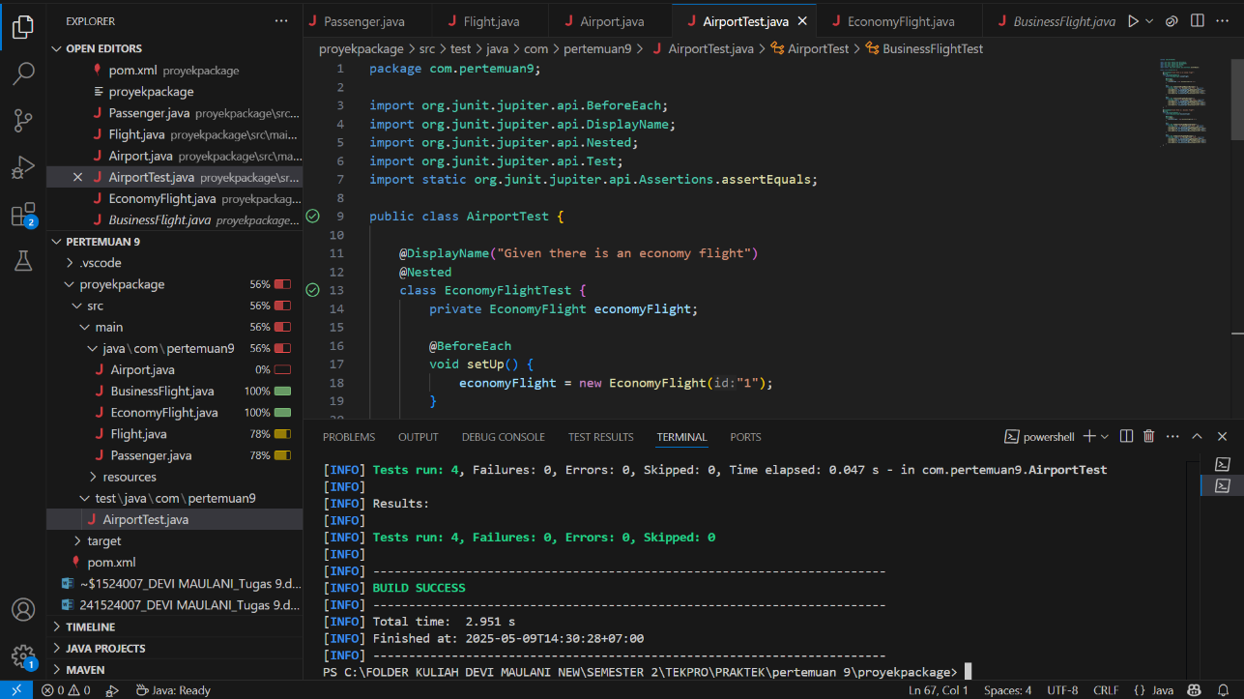

1. Refactored AirportTest class   
   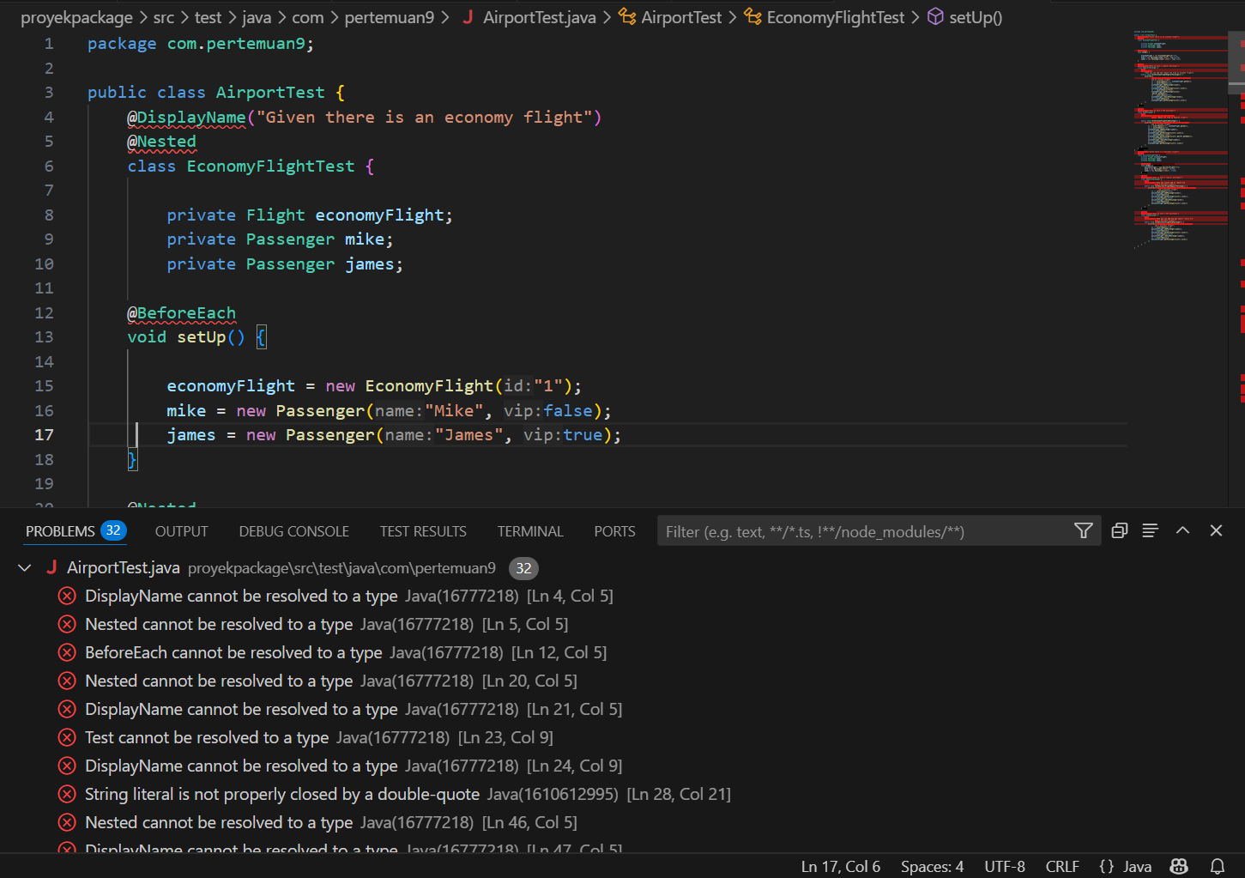

Sama hal nya seperti pada bagian sebelumnya Dimana pada class AirPort ini tidak memiliki import sehingga akan error karena tidak memiliki apa yang ingin dijalankan oleh program didalamnya, sehingga saya melakukan perbaikan :   
  
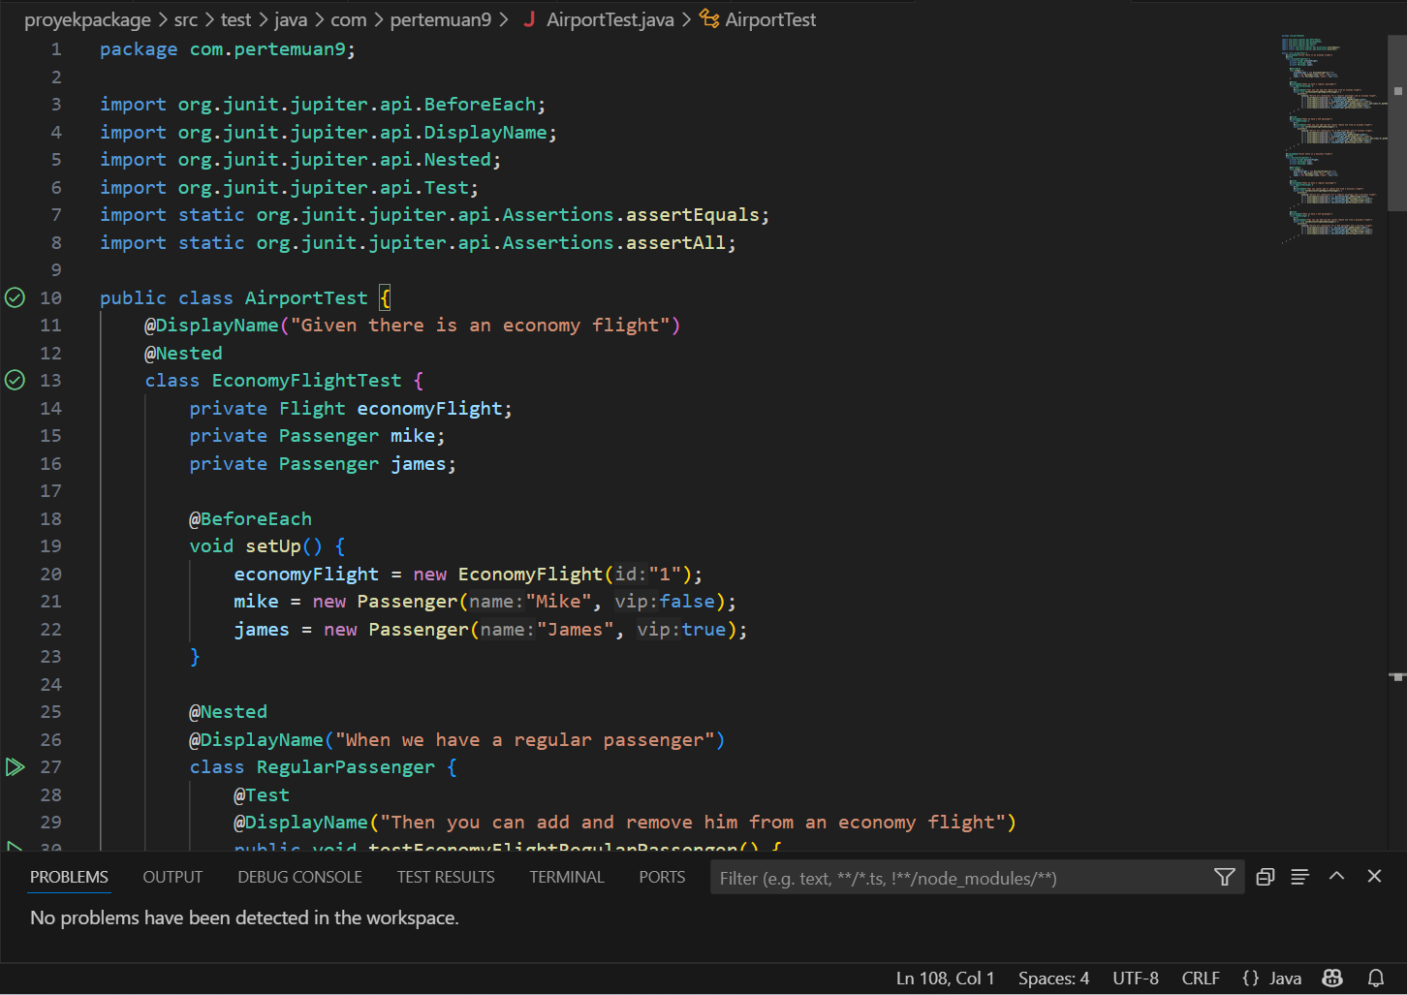

Sehingga class ini dapat dilakukan untuk melakukan ujicoba, seperti dibawah ini :   
  
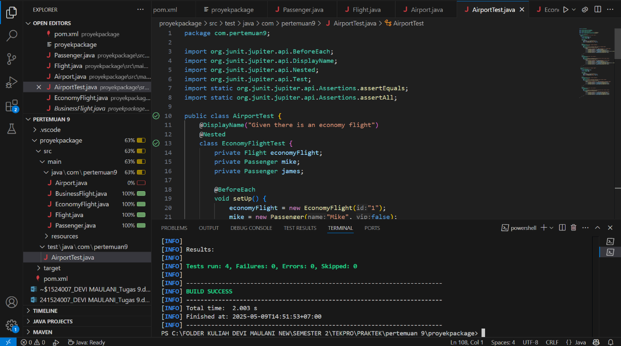  
  
  
**LINK GITHUB**